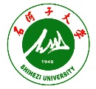
石河子大学第十五期大学生研究训练计划项目(2017年立项)成果展示

一、项目名称：X X X X X X X
二、项目编号：SRP2017XXX
三、项目成员：
姓名1 学号 学院 专业年级班级
姓名2 学号 学院 专业年级班级
四、项目指导教师：
姓名1 职称 研究方向：
姓名2 职称 研究方向：
五、项目简介：

六、项目图片：

七、项目创新点：

八、项目成果情况：

《石河子大学大学生研究训练计划项目成果展示表》要求每个项目必须认真填写，是项目评优和校院存档的重要材料。每个项目1页A4纸，要求条理清晰，内容详实。内容与格式要求如下：
- 页边距：上25.4mm；下25.4mm；左31.8mm；右31.8mm。
页眉：15mm；页脚：15mm。纸型：A4纵向。本页为标准页面，无需更改。
- 标题：黑体五号字，首行缩进两字符；
正文：宋体五号字，首行缩进两字符；
行间距：单倍行间距。
- 项目成员和指导教师介绍各个信息中间为四个空格，各行信息对其，学院要求全称，专业年级班级范例为“农学20142班”。
- 项目图片可以是项目成果的实物展示，也可以是项目实施方案、实施过程记录图片、论文扫描件、获奖证书图片等。图片数量2—6张，图题应明确简短，用小五号宋体加粗，数字和字母为小五号Times New Roman体加粗，图的编号与图题之间应空半角2格，如“图1 图题”。图的编号与图题应置于图下方的居中位置。院级优秀项目上报学校时需在展示表文件夹中提供原图片（以图题命名），便于学校制作展板。
- 项目成果情况要求列出详细的论文发表、专利申请、获奖或其他项目成果情况，如附论文发表刊物和时间、专利号等、获奖等级和时间等。
- 项目简介、创新点等具体内容可参考模板，要求项目成果详细明确。

模板1：

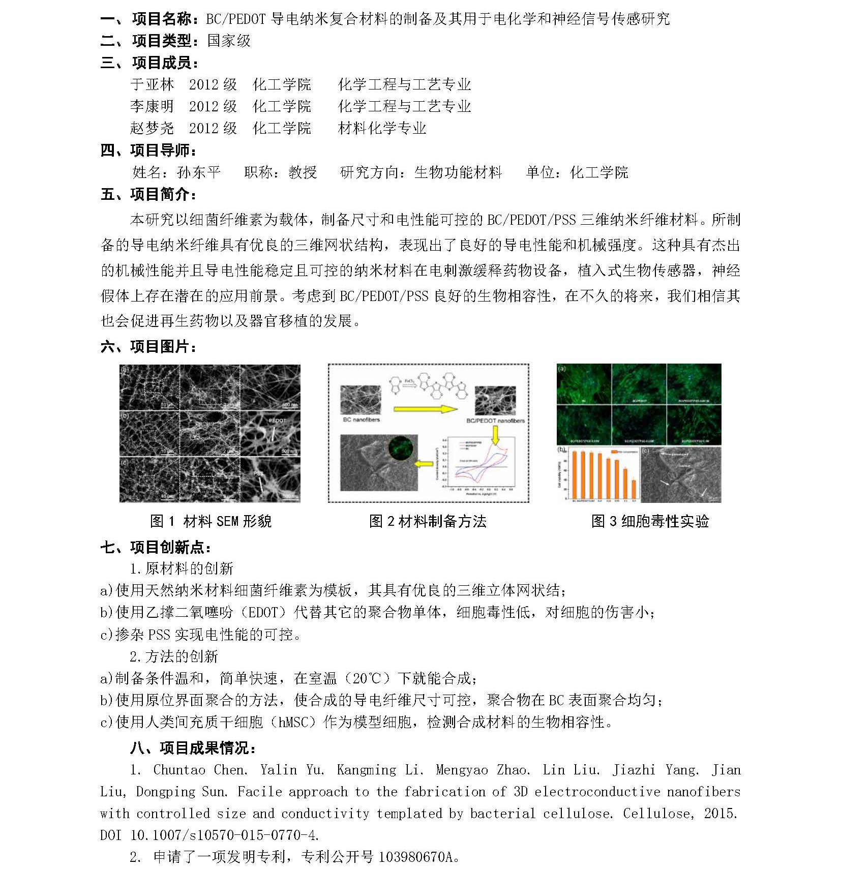

模板2：
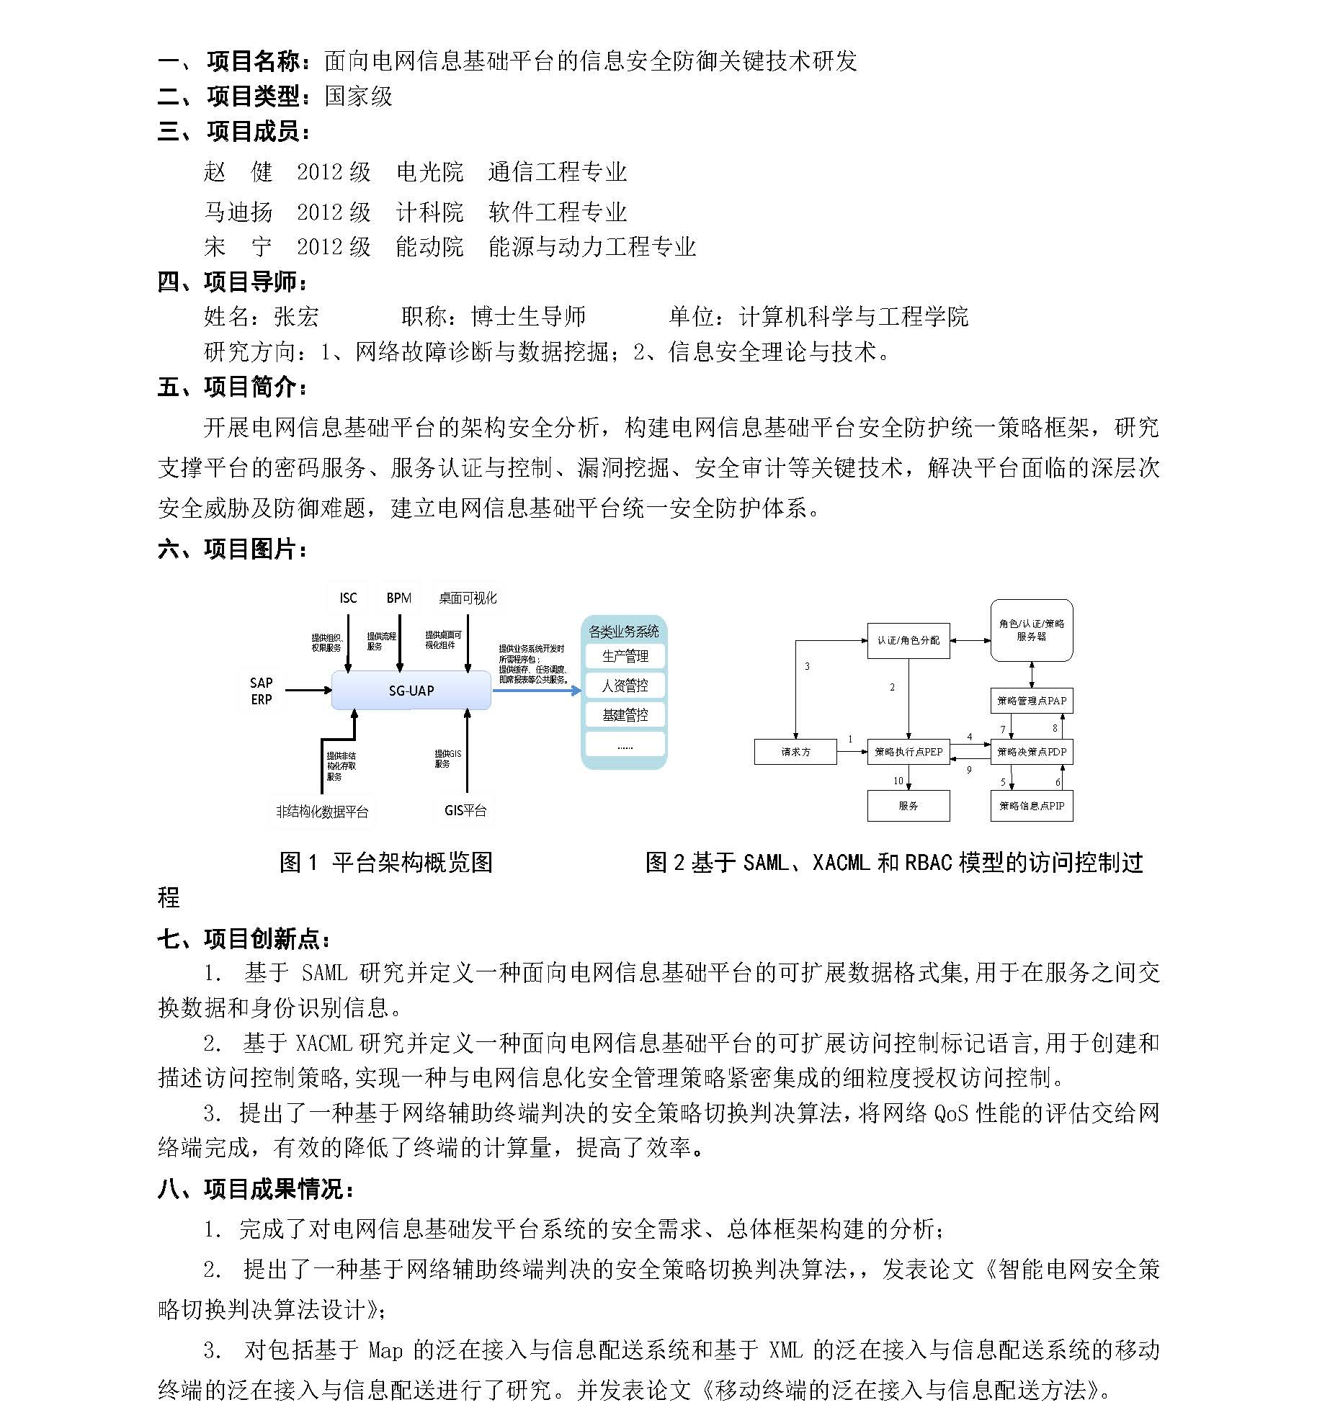

模板3：
